UNIVERSIDAD TECNOLÓGICA DE TORREÓN

Plataformas de Servicios en la Nube

Docente:
M.C. Rubén Hernández Barraza

Fundamentos de Desarrollo de API y Control de Versiones

Jesus Andrés Roldan Hernández

Grado y Sección: 4to MIMI

Torreón, Coahuila a 17 de septiembre del 2026

ÍNDICE

CONTENIDO 3
Objetivo de la practica 4
Desarrollo 5
Conclusión 17

CONTENIDO

Objetivo de la practica

La creación de su primer servidor web (API). Se desarrollará la lógica básica de una ruta en internet y se asegurará el código utilizando herramientas estándar de la industria para el control de versiones.

¿Qué es una API?

Una API (Interfaz de Programación de Aplicaciones), son mecanismos que permiten a dos componentes de software comunicarse entre sí mediante un conjunto de definiciones y protocolos.

Por ejemplo, el sistema de software del instituto de meteorología contiene datos meteorológicos diarios. La aplicación meteorológica de su teléfono “habla” con este sistema a través de las API y le muestra las actualizaciones meteorológicas diarias en su teléfono.

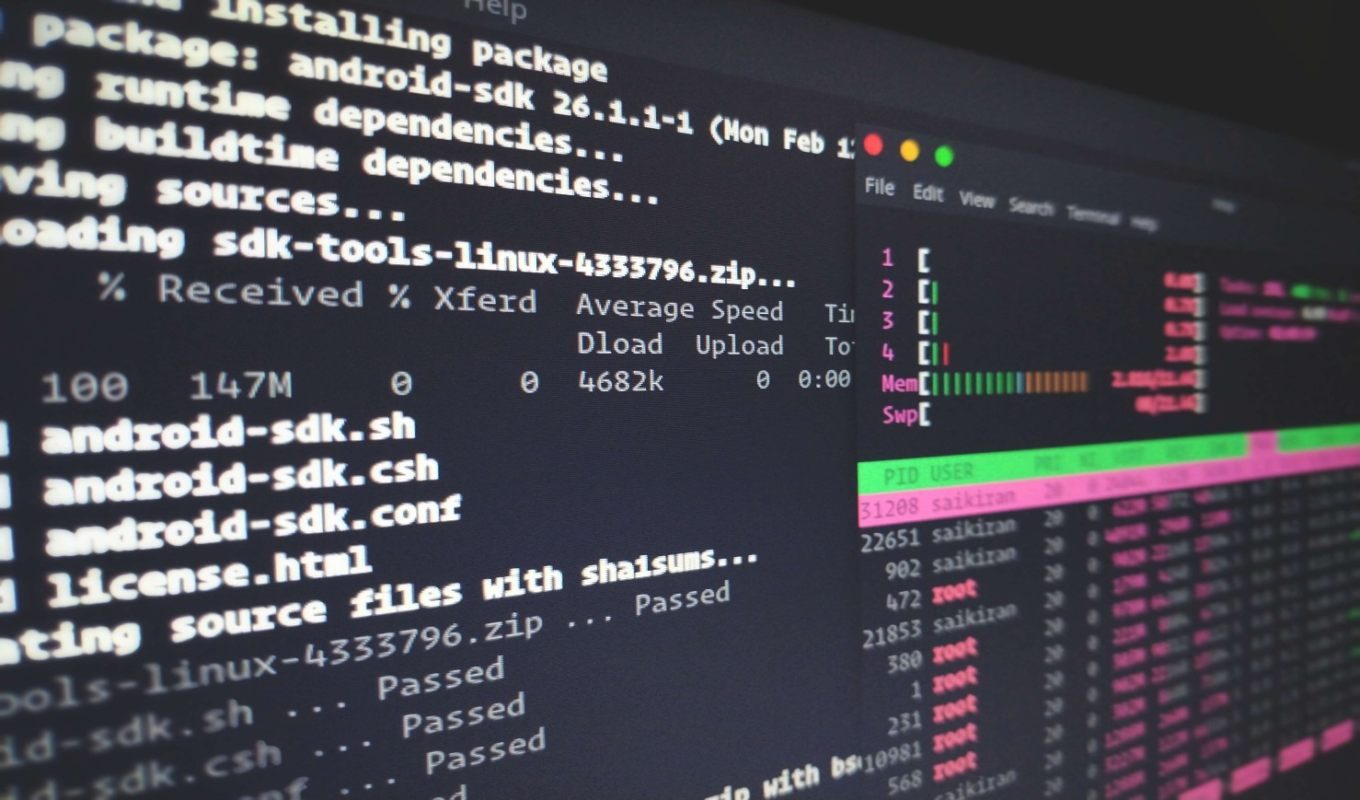

¿Cómo funcionan las API?

La arquitectura de las API suele explicarse en términos de cliente y servidor. La aplicación que envía la solicitud se llama cliente, y la que envía la respuesta se llama servidor. En el ejemplo del tiempo, la base de datos meteorológicos del instituto es el servidor y la aplicación móvil es el cliente.

Las API pueden funcionar de cuatro maneras diferentes, según el momento y el motivo de su creación.

API de SOAP
Estas API utilizan el protocolo simple de acceso a objetos. El cliente y el servidor intercambian mensajes mediante XML. Se trata de una API menos flexible que era más popular en el pasado.

API de RPC
Estas API se denominan llamadas a procedimientos remotos. El cliente completa una función (o procedimiento) en el servidor, y el servidor devuelve el resultado al cliente.

API de WebSocket
La API de WebSocket es otro desarrollo moderno de la API web que utiliza objetos JSON para transmitir datos. La API de WebSocket admite la comunicación bidireccional entre las aplicaciones cliente y el servidor. El servidor puede enviar mensajes de devolución de llamada a los clientes conectados, por lo que es más eficiente que la API de REST.

API de REST
Estas son las API más populares y flexibles que se encuentran en la web actualmente. El cliente envía las solicitudes al servidor como datos. El servidor utiliza esta entrada del cliente para iniciar funciones internas y devuelve los datos de salida al cliente. Veamos las API de REST con más detalle a continuación.

i

Desarrollo

Iniciamos con la búsqueda de Git, en el navegador de nuestra preferencia buscamos “git” y entramos en el primer enlace git-scm.com.

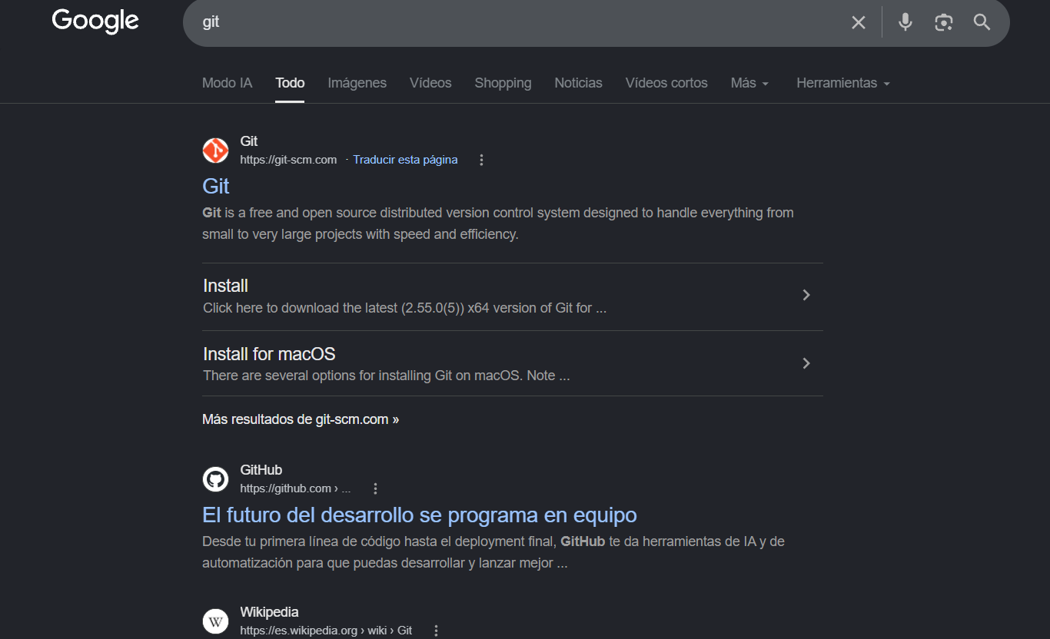

Continuamos con el siguiente paso, la instalación, damos clic en “instalar for Windows”

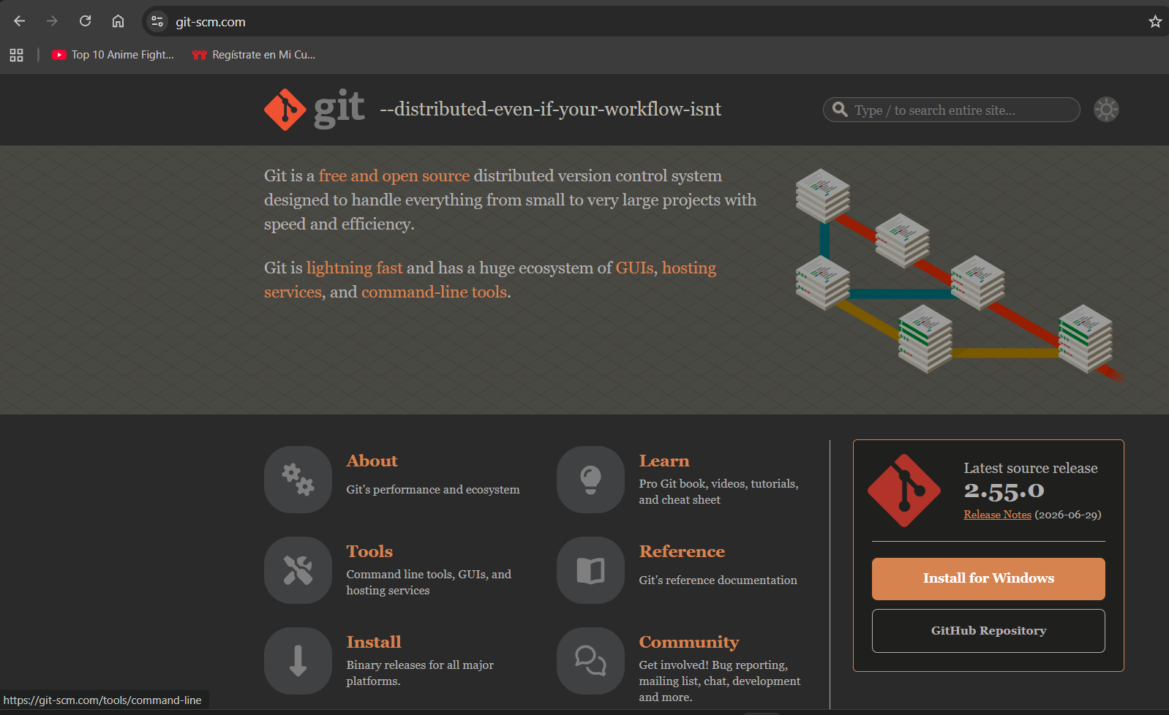

Damos clic en “click here to download”

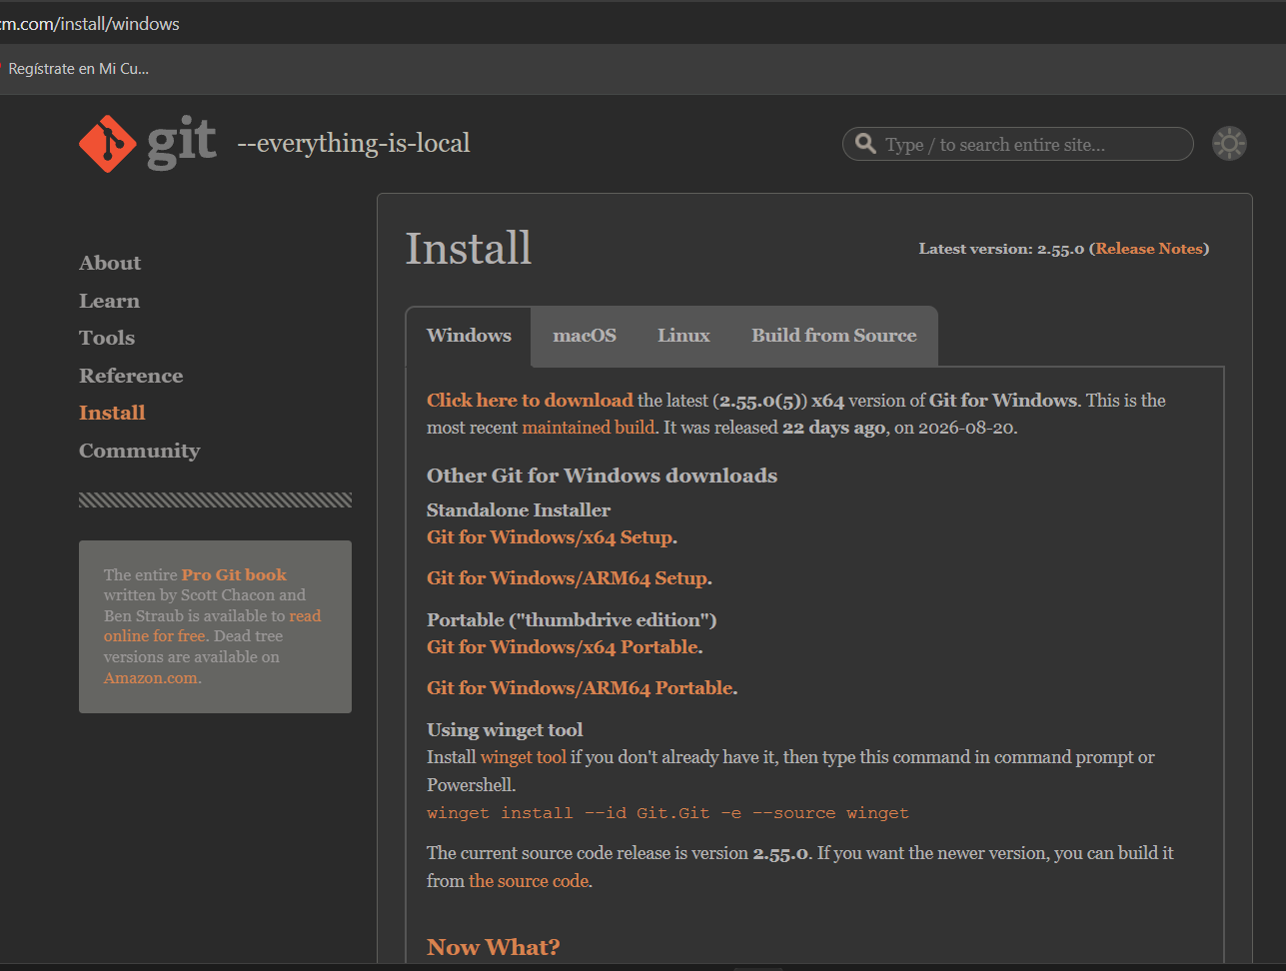

Esperamos a que se descargue el instalador, ejecutamos como administrador, y damos clic en “next y Aceptar”, hasta que finalice la instalación.

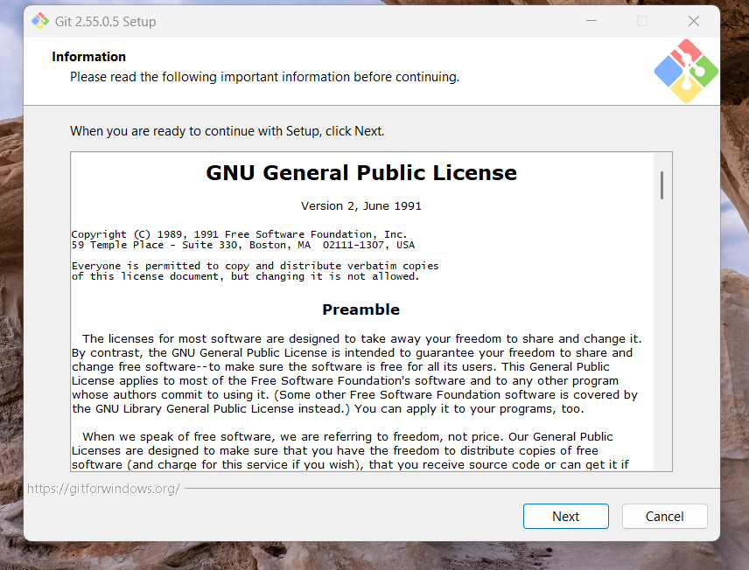
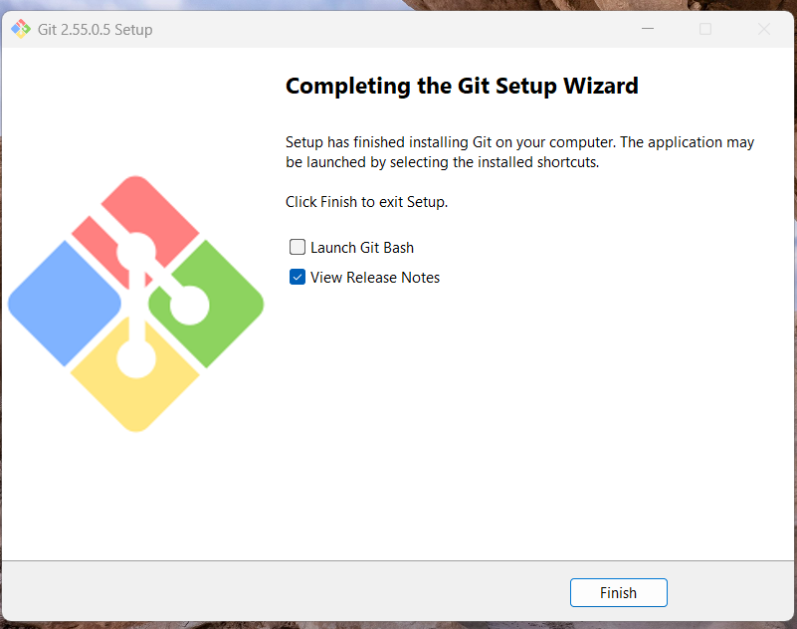

Continuamos con la instalación de “Antigravity” de Google, nuestro entorno de desarrollo con el que vamos a trabajar, en nuestro navegador entramos al primer enlace y presionamos en el botón de descargar, esperamos a que finalize la descarga ejecutamos como administrador.

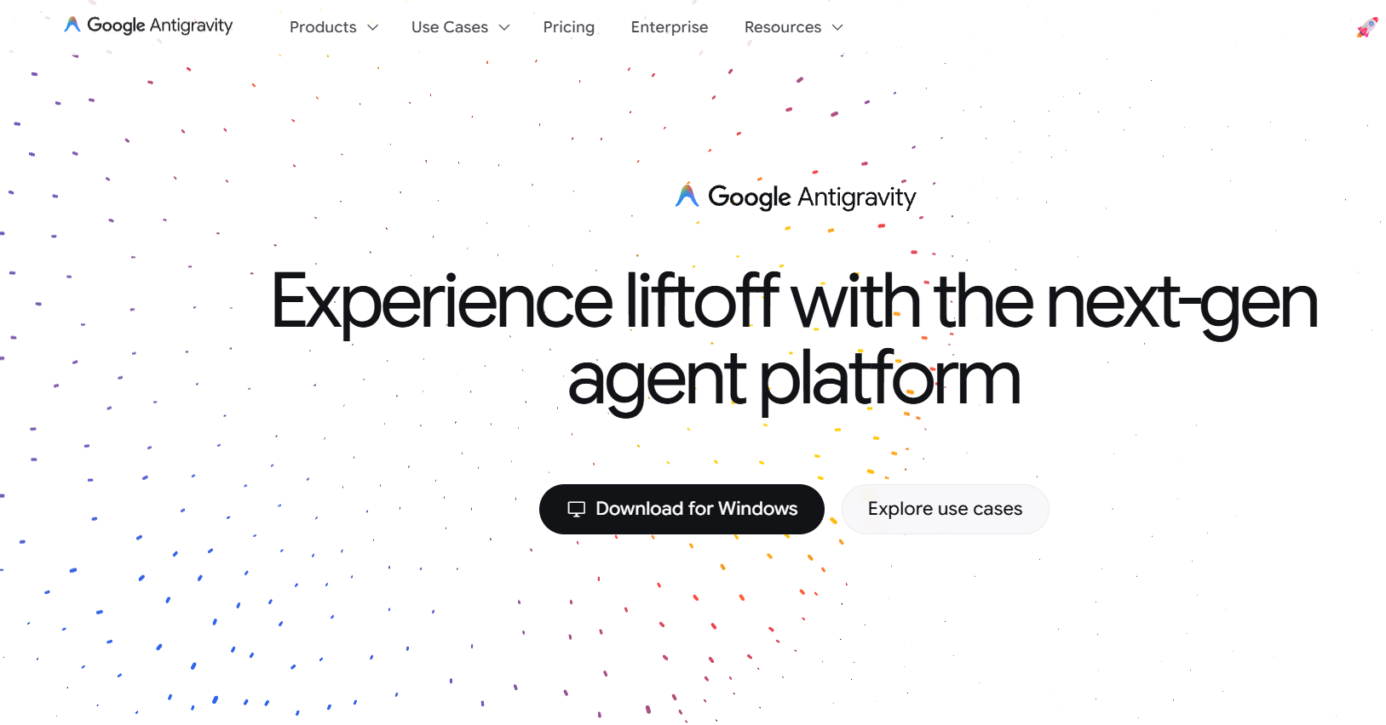

Seleccionamos las casillas como se muestra en la imagen, y damos siguientes hasta Finalizar la instalación, iniciamos con nuestra cuenta de Google.

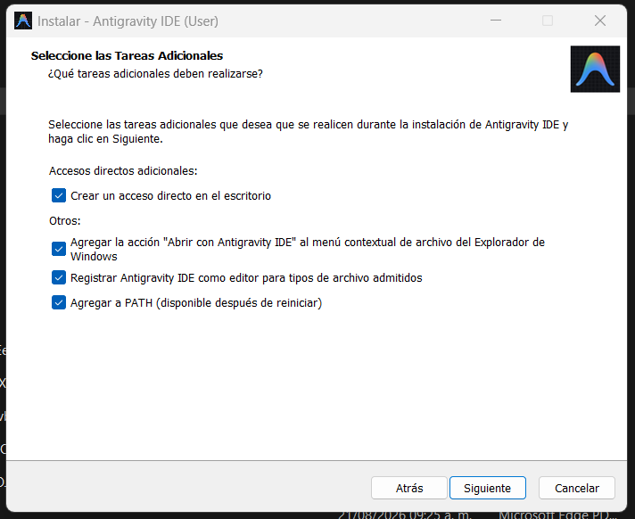

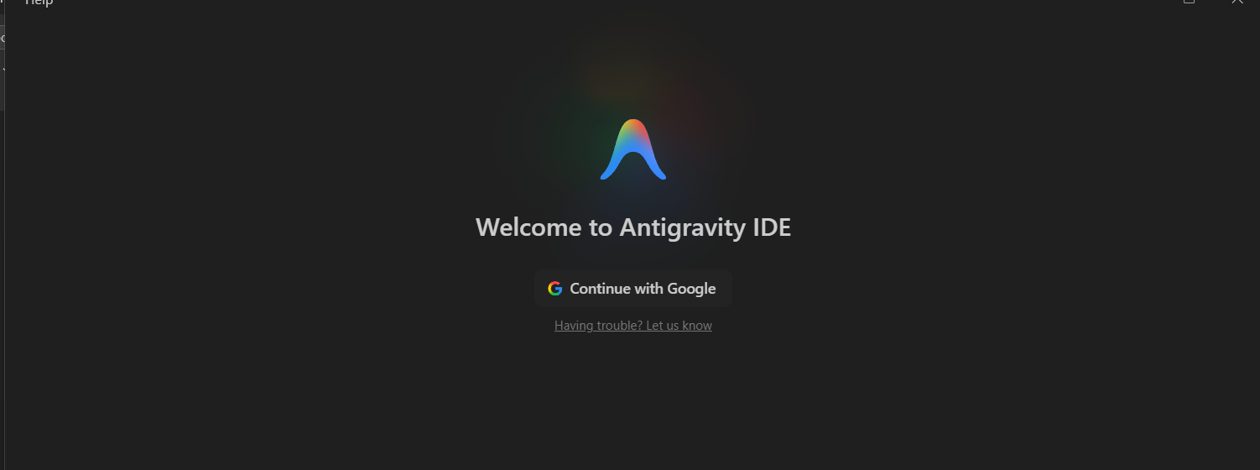

Despues de iniciar sesión y autenticarnos con nuestro correo o celular.

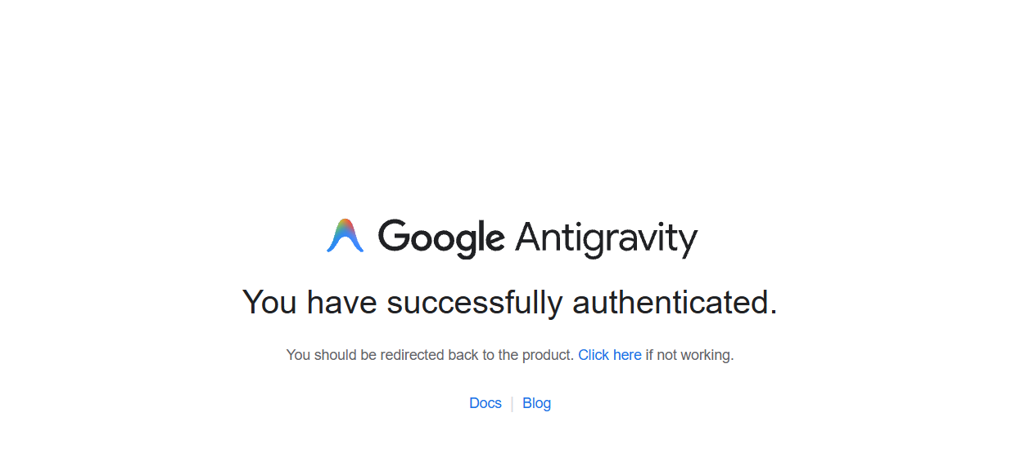

Continuamos con la búsqueda de Node.js, la descarga e instalación, damos siguientes hasta finalizar.

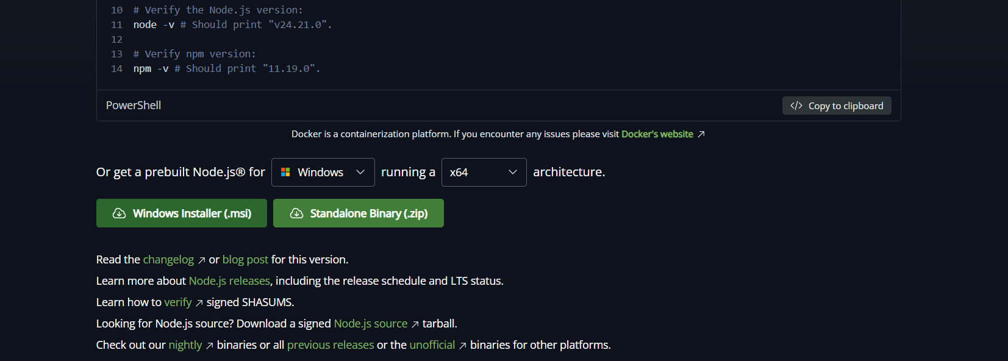
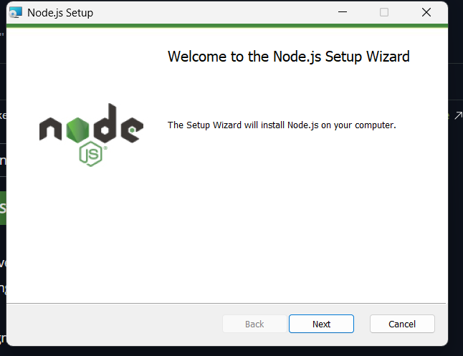
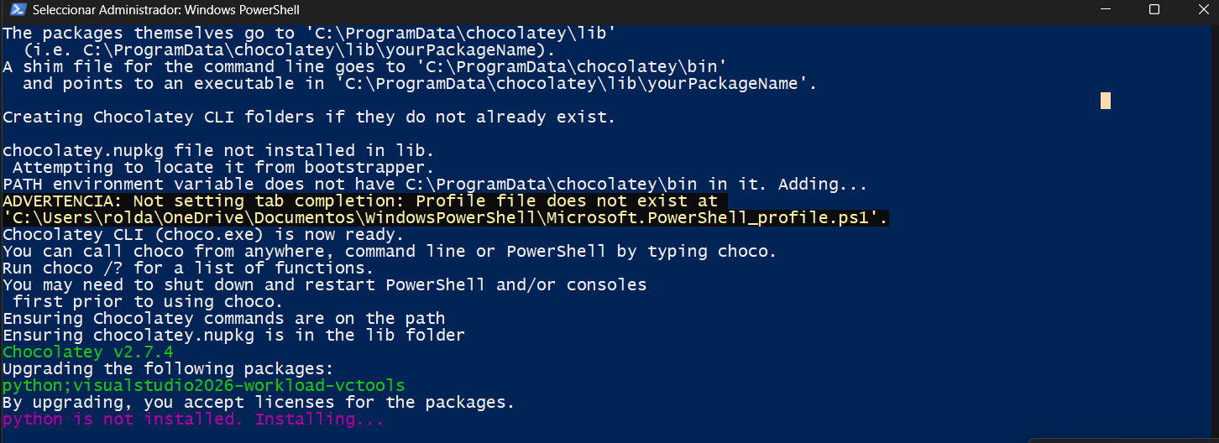

Después de terminar la instalación de Node.js, nos registramos en Github para iniciar sesión con nuestra cuenta asociada de Google para mayor comodidad.
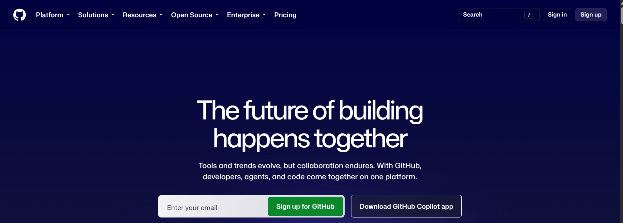

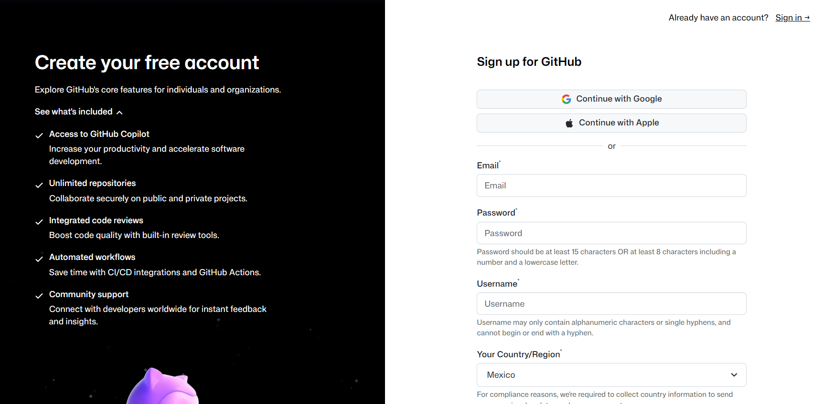

Al ingresar a la cuenta seleccionamos el botón verde de crear repositorio.

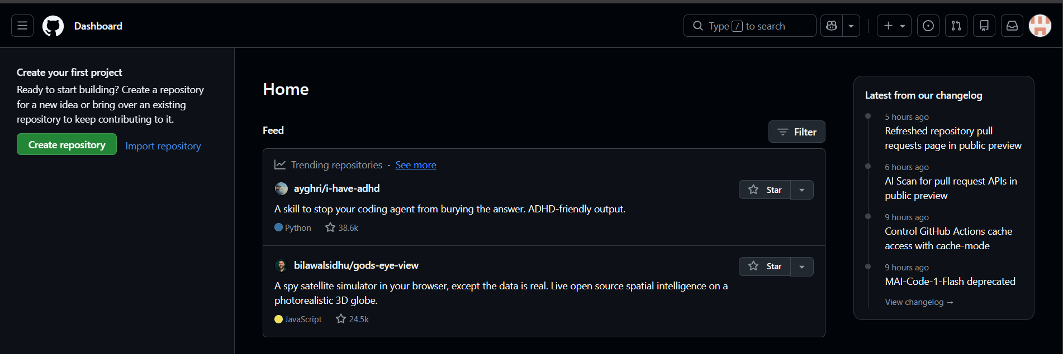

Colocamos el nombre de la practica y la privacidad en publico y creamos el primer repositorio y generamos los comandos necesarios para cargar nuestro practica a Github.

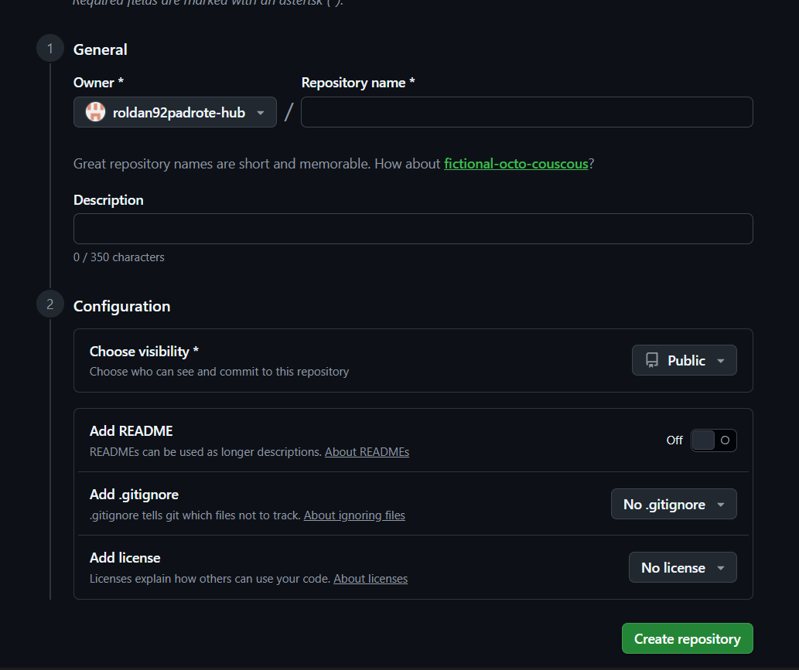

El siguiente paso es abrir Antigravity IDE, seleccionamos abrir carpeta y creamos una carpeta nueva con el nombre que deseamos para las practicas.

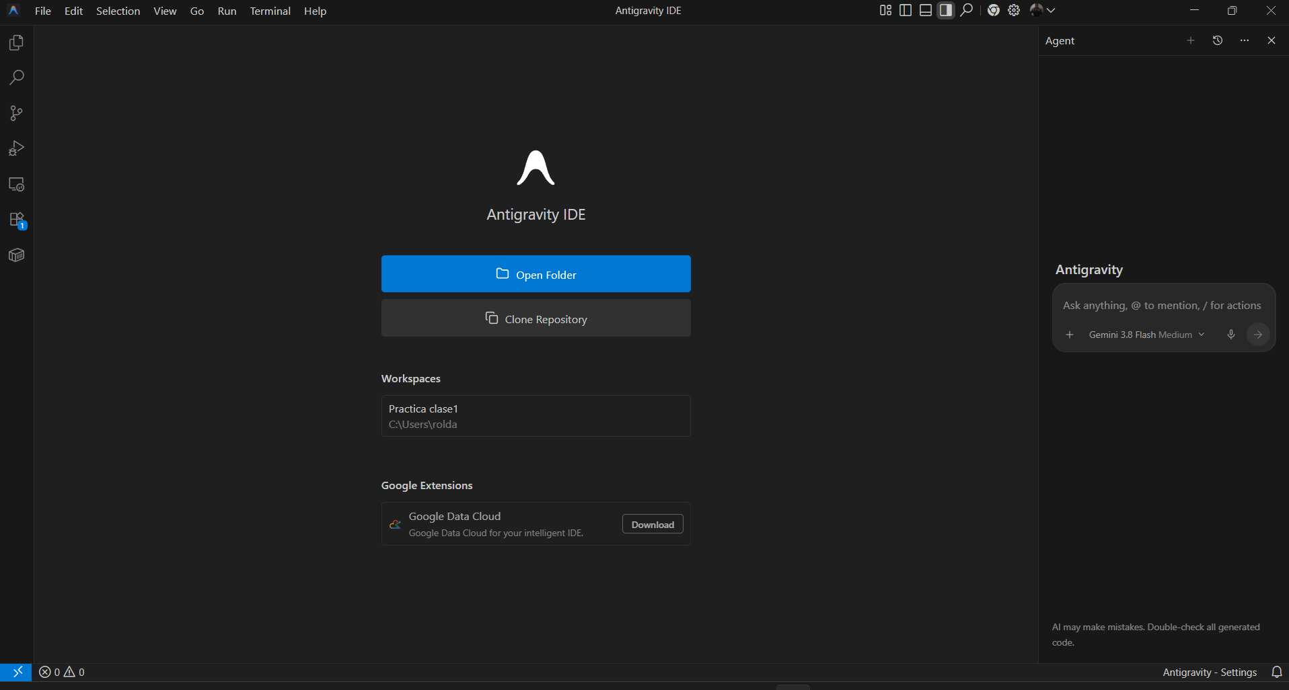

Creamos un nuevo archivo que llamaremos “index.js” y escribiremos el siguiente comando
console.log("Hola Mundo");

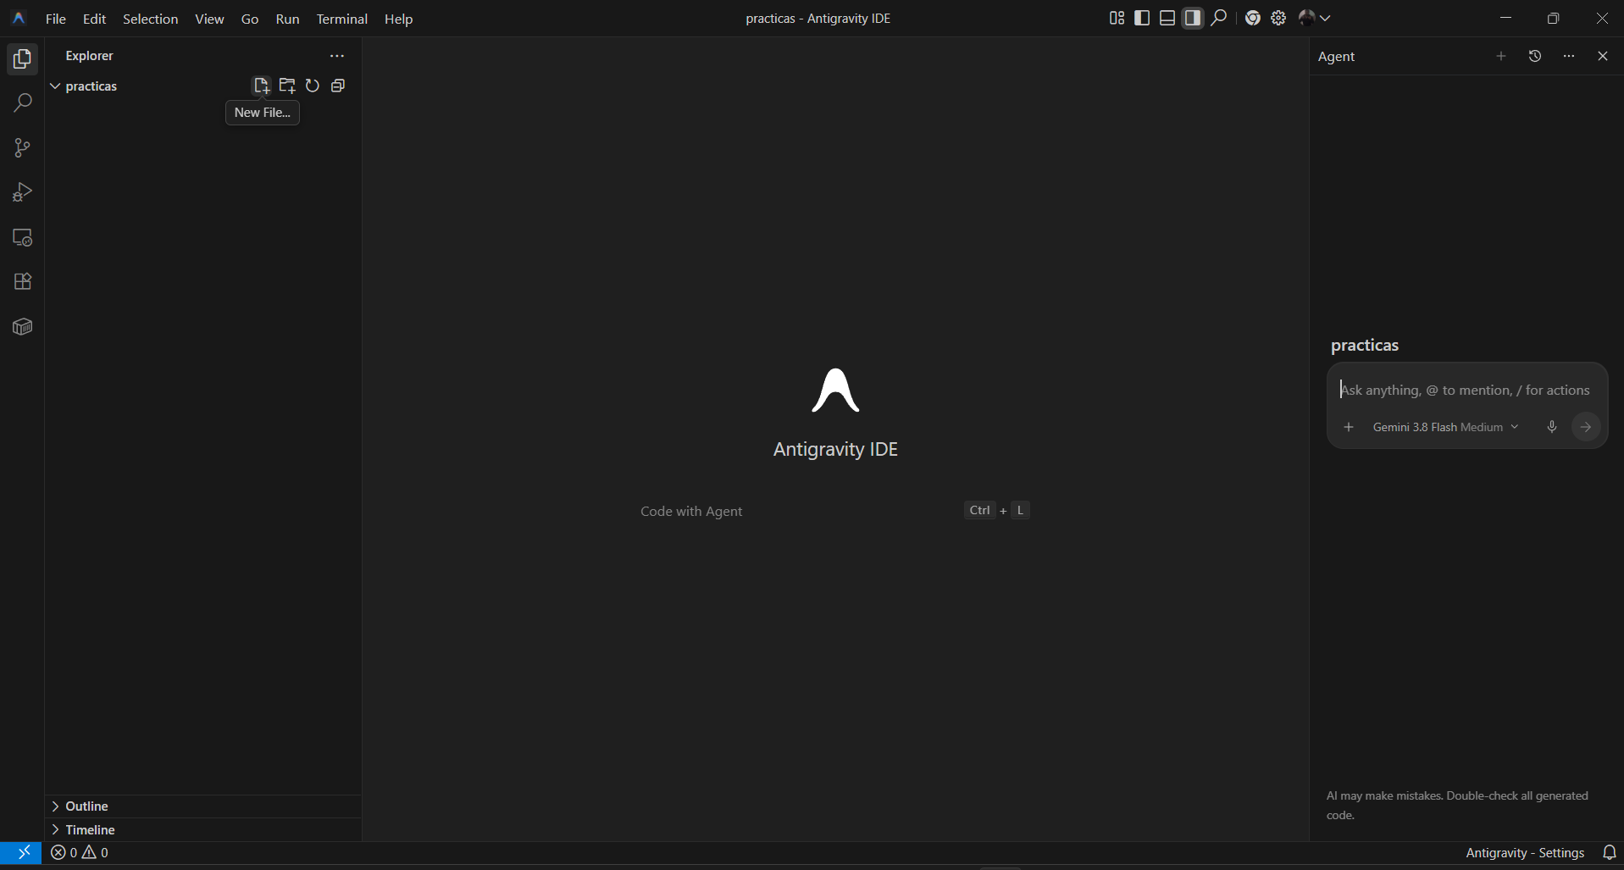
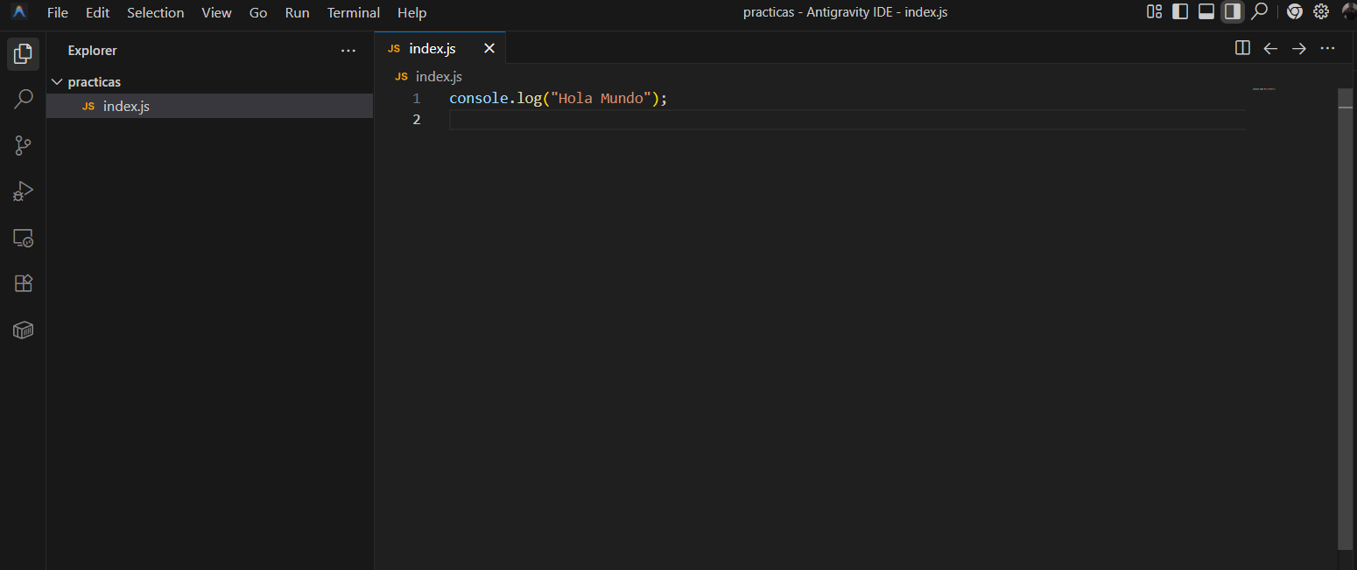

Abrimos la terminal y escribimos el siguente comando node index.js. y aparevera el mensaje en la terminal.

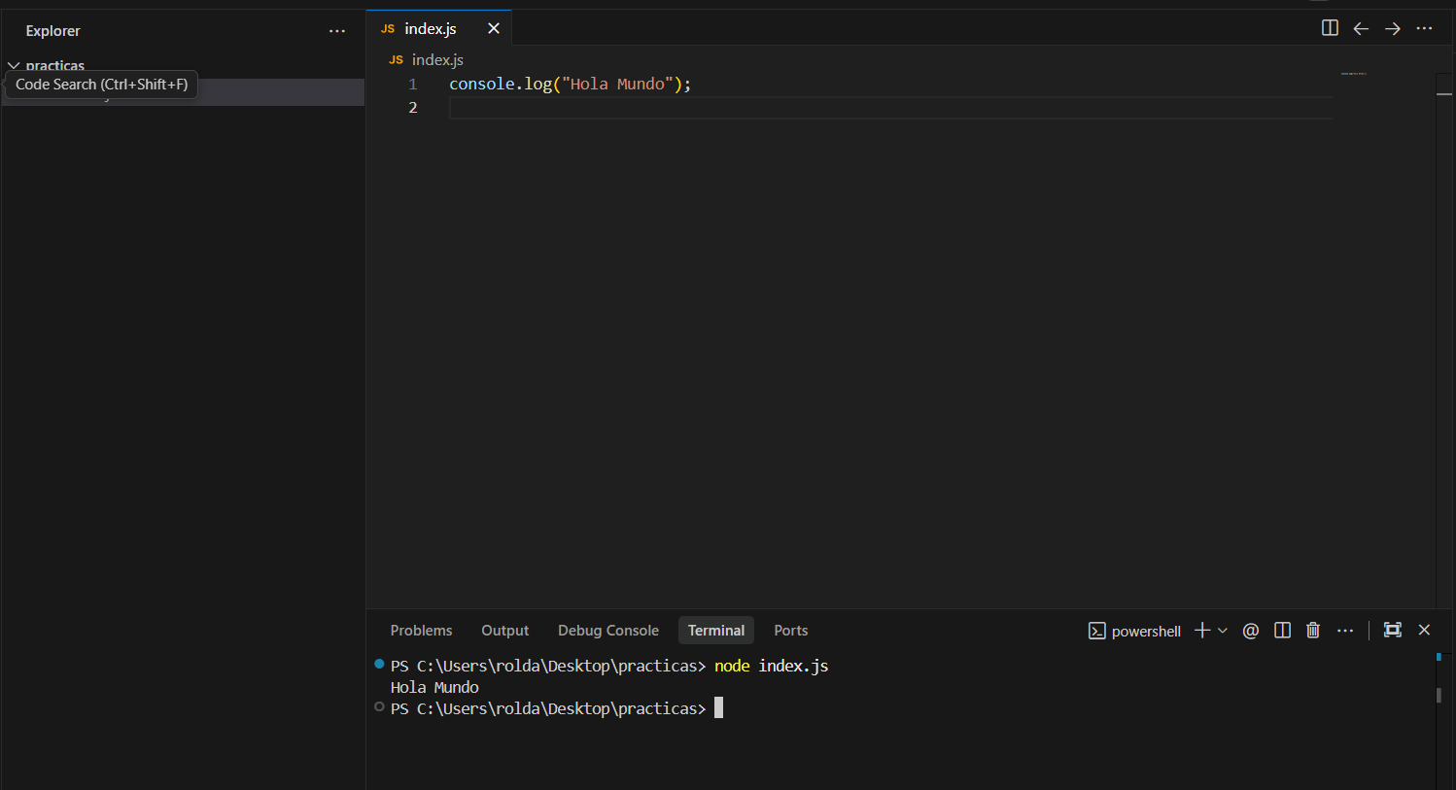

En la terminal de Antigravity continuamos escribiendo uno por uno los comandos que necesitamos de Github para guardar nuestro repositorio.

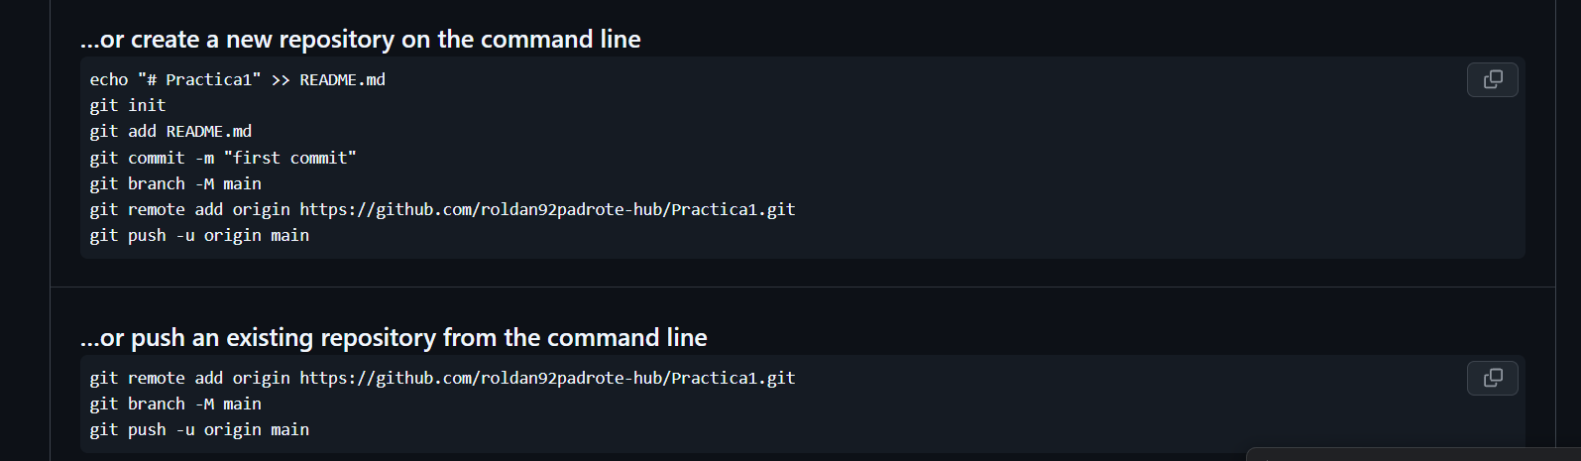
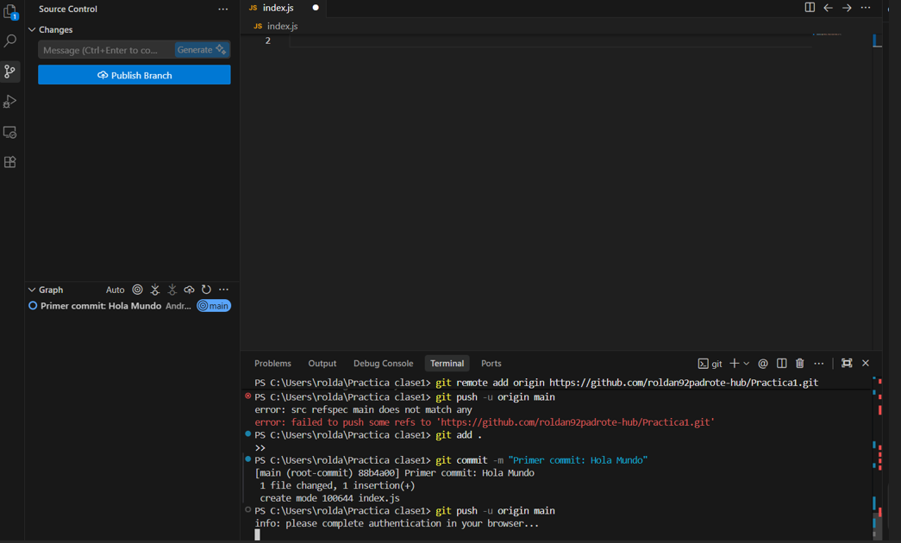

Completamos la autenticacion y verificamos que el repositorio este guardado en Github con el siguiente URL https://github.com/roldan92padrote-hub/Practica1



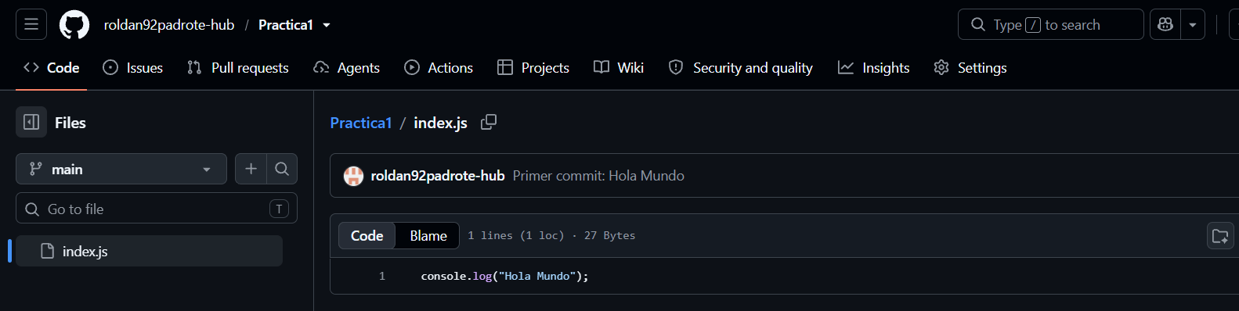

Conclusiones:

Desaroyar y crear nuestra API y gaurdarla en la nube, fue muy interesante se tuvieron los retos de buscar las versiones adecuadas como la limitacion de la red de la escuela.

Seguir las indicaciones y establecer la comunicación entre el usuario y la aplicación, como medida de mayor seguridad al usar la API.

Aprendi una forma rapida y segura de respaldar los proyectos en la nube y no depender solo del respaldo en fisico para poder utilizarlo en cualquier dispositivo.

